第一课时： 1.6 三角函数模型的简单应用（一）
教学要求：掌握用待定系数法求三角函数解析式的方法；选择合理三角函数模型解决实际问题；培养学生用已有的知识解决实际问题的能力.
教学重点：待定系数法求三角函数解析式.
教学难点：选择合理数学模型解决实际问题.
教学过程：
一、复习准备：
1. 函数f (x)的横坐标伸长为原来的2倍，再向左平移个单位所得的曲线是的图像，试求的解析式.
2. 函数的最小值是−2，其图象最高点与最低点横坐标差是3π，且图象过点(0,1)，求函数解析式.
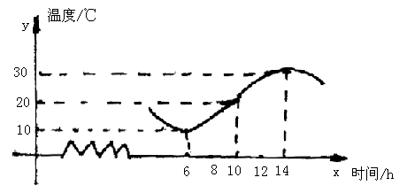二、讲授新课：
1. 教学典型例题：
① 出示例1：如图，某地一天从6时到14时的温度变化曲线近似满足函数，试求这段曲线的函数解析式.
讨论：如何由图中的几何特征得到曲线的各参量？
（由周期、振幅确定A、b、ω；再由特殊点确定初相ψ）
教师示例 → 小结：观察几何特征，转化为相应的数量关系.
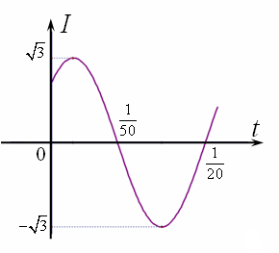
② 练习：如图，它表示电流在一个周期内的图象.
（i）试根据图象写出的解析式.
（ii）在任意一段秒的时间内，电流I既能取得最大值A，又能取得最小值－A吗？
（答案：； 由得不可能）
② 出示例2：作出函数y＝｜sinx｜的图象，指出它的奇偶性、周期和单调区间.
讨论：绝对值的几何意义？ → 作简图 → 由图说性质
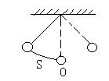 变式：研究y＝｜cosx｜、y＝｜tanx｜. 小结：数形结合思想研究函数性质.
2. 练习：
如图，单摆从某点给一个作用力后开始来回摆动，离开平衡位置O的距离s厘米和时间t秒的函数关系为.
（1）单摆摆动5秒时，离开平衡位置多少厘米？
（2）单摆摆动时，从最右边到最左边的距离为多少厘米？
（3）单摆来回摆动10次所需的时间为多少秒？
3. 小结：给图求式；给式应用；待定系数法.
三、巩固练习：
1. 练习：教材P73 练习1题.
2. 作业：书P73 习题1、2题.
第二课时： 1.6 三角函数模型的简单应用（二）
教学要求：掌握用待定系数法求三角函数解析式的方法；选择合理三角函数模型解决实际问题；培养学生用已有的知识解决实际问题的能力.
教学重点：待定系数法求三角函数解析式；用三角函数模型解决实际问题.
教学难点：选择合理数学模型解决实际问题.
教学过程：
一、复习准备：
1. 函数最高点D的坐标是，由最高点运动到相
邻的最低点时，函数图象与x轴的交点坐标是(4，0)，求此函数的表达式. （答案：）
2. 讨论：如何由图观察得到三角函数的各系数？ 如何确定初相？（特殊点法）
3. 讨论：在现实生活中，哪些现象具有周期性？（温度、白昼、振动、情绪、智力、体力等）
二、讲授新课：
1. 教学三角函数应用模型：
① 出示例：某港口水深y（米）是时间t（0≤t≤24，单位：小时）的函数，记为y=$f(t)$，下面是某日水深数据：
t（时） | 0 | 3 | 6 | 9 | 12 | 15 | 18 | 21 | 24
y（米） | 10.0 | 13.0 | 9.9 | 7.0 | 10.0 | 13.0 | 10.1 | 7.0 | 10.0
经过长期观察，y=$f(t)$的曲线可以近似看成y=Asin$ω$t+b的图象.
（i）根据以上数据求出y=$f(t)$的近似表达式；
（ii）船底离海底5米或者5米以上是安全的，某船的吃水深度为6.5米（船底离水面距离），如果此船在凌晨4点进港，希望在同一天安全出港，那么此船最多在港口停留多少时间？
教法：从表中读到一些什么数据？ → 依次求各系数 → 应用模型解决问题
答案：（0≤t≤24）； 13（小时）.
小结：读取与分析表中的数据，是一种数学思维能力的训练. 求得模型后，把第（2）问的情景转化为一个简单的三角不等式，再运用整体思想，借助函数的图象或者单位圆可以求解.
② 练习：某海滨浴场的海浪高度y（米）是时间t（0≤t≤24，单位：小时）的函数，经过长期观察，该函数的图象可以近似地看成. 下表是测得的某日各时的浪高数据：
t(时) | 0 | 3 | 6 | 9 | 12 | 15 | 18 | 21 | 24
y（米） | 1.5 | 1.0 | 0.5 | 1.0 | 1.5 | 1.0 | 0.5 | 0.99 | 1.5
依规定，当浪高不低于1米时浴场才开放，试安排白天内开放浴场的具体时间段.
2. 练习：某商品一年内出厂价格在6元的基础上按月份随正弦曲线波动，已知3月份达到最高价格8元，7月份价格最低为4元. 该商品在商店内的销售价格在8元基础上按月份随正弦曲线波动，5月份销售价格最高为10元，9月份销售价最低为6元.
（1）试建立出厂价格、销售价格的模型，并求出函数解析式;
（2）假设商店每月购进这种商品m件，且当月销完，试写出该商品的月利润函数.
3. 小结：三角函数应用模型的三种模式：一是给定呈周期变化规律的三角函数模型，根据所给模型，结合三角函数的性质，解决一些实际问题；而是给定呈周期变化的图象，利用待定系数法求出函数模型，再解决其他问题；三是搜集一个实际问题的调查数据，根据数据作出散点图，通过拟合函数图象，求出可以近似表示变化规律的函数模型，进一步用函数模型来解决问题.
三、巩固练习：
作业：读《数学周报》第43期第2版文章《三角函数模型应用举例》

